乾式恆溫槽(DSD-100, DSD-200)使用說明書
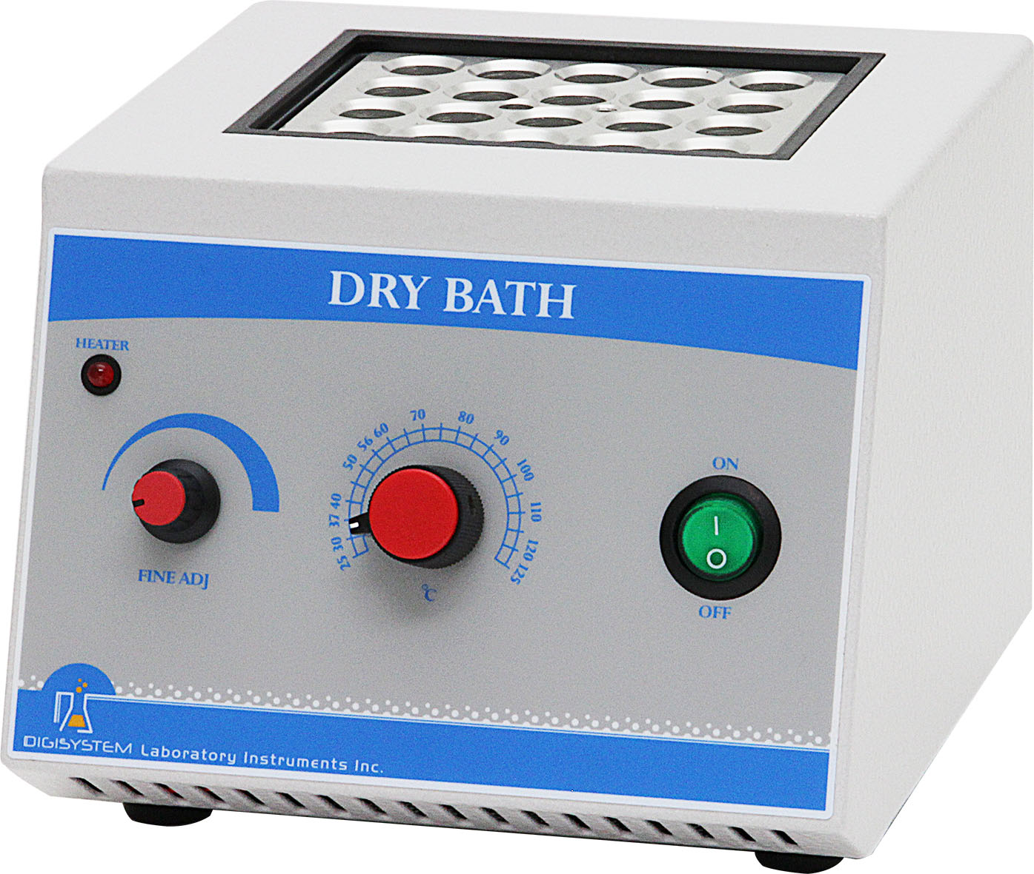
(2)
(1)
(6)

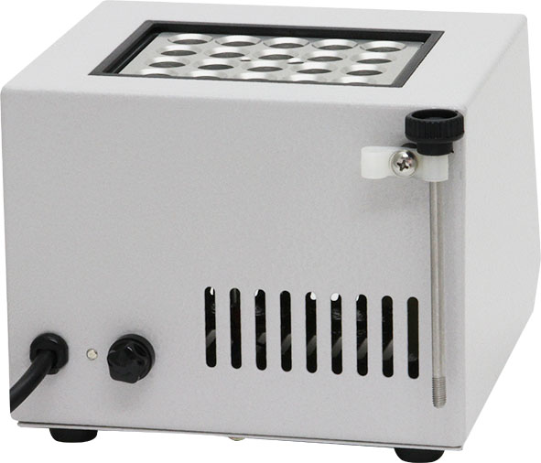
(5)

(4)
(3)

(1) 試管槽 (2) 溫度計插孔 (7) 鋁塊提起桿
(3) 開關 (4) 溫度控制鈕
(5) 加熱指示燈 (6) 微調鈕

1. 確認電壓如機器後方貼紙標示，將電源插上。
2. 將溫度計插入 “試管槽” (1) 上的 “溫度計插孔” (2)。
3. 將 “開關” (3) 打開。
4. 調整“溫度控制鈕” (4) 至所需的溫度刻度，此時“加熱指示燈” (5) 會亮起。當 “試管槽” (1) 到達設定溫度時，“加熱指示燈” (5) 會熄滅。
5. 檢視溫度計上的溫度顯示是否與設定溫度相同。假如顯示溫度低於設定溫度，請將“微調鈕” (6) 往順時針方向稍微調整一下；假如顯示溫度高於設定溫度，請將“微調鈕” (6)往逆時針方向稍微調整一下。在轉動“微調鈕” (6)時，請勿一次轉動太大幅度。正確的調整方式為重複多次檢視與調整的動作，直到顯示溫度等於設定溫度為止。
6. 當溫度到達設定溫度時，即可將試管插入“試管槽” (1)內。
7. 機器使用完畢時，請將 “開關” (3) 關閉。
線路圖
